**今日动态**

**5月24日 星期五 晴**

1. **入园情况：**

今日来园25位小朋友。6位小朋友请假。

**2.区域活动**

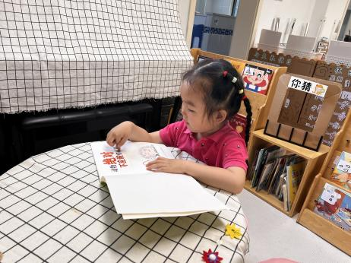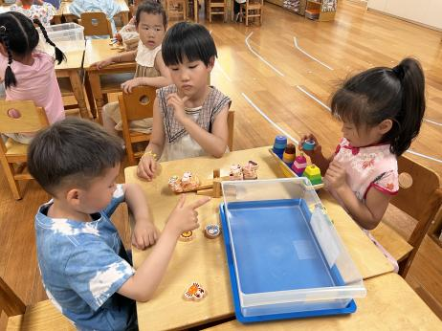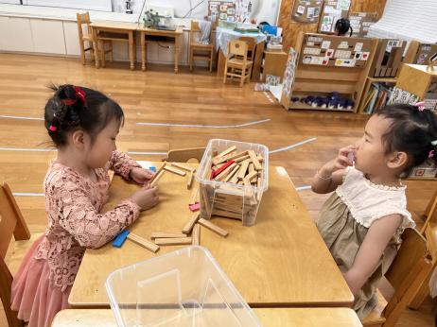

**桌面建构区**

潘妍伊和袁艺晗两位小朋友在建构马路。

**科探区**

李沐荞、高子鱼、吴予希三位小朋友在玩比比谁重。

**图书区**

谢琦悦小朋友在看动物绝对不应该穿衣服。

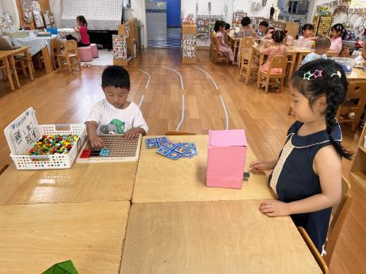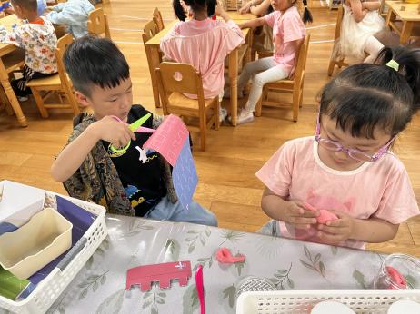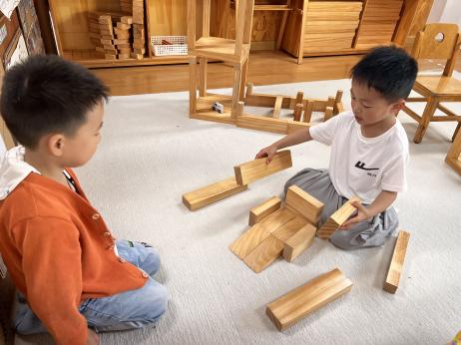

**地面建构区**

徐知行和杨斯彦在建构停车场。

**美工区**

张苏锦小朋友在练习剪纸，陈苇如小朋友在做小兔子。

**益智区**

孙浩燃小朋友在玩马赛克拼图付艺彤小朋友在玩李沐妍制作的垃圾桶。

**3集体活动**

这是一首优美动听的歌曲，从大的框架上歌曲可以分为两个部分主歌和副歌部分。歌曲中附点节奏、切分节奏的运用使歌曲活泼、轻快，同时歌曲中有两句话还用了二度模进的写法，主歌歌词中述说了大树和小鸟之间的亲密关系，副歌分为两句话，在轻快的沙沙沙声中体会两句不同的旋律走向。

我班幼儿喜欢参加歌唱活动，对于这类具有较强情节性的歌曲非常喜欢，同时表现欲望强烈，能够积极地参与到表演活动中。

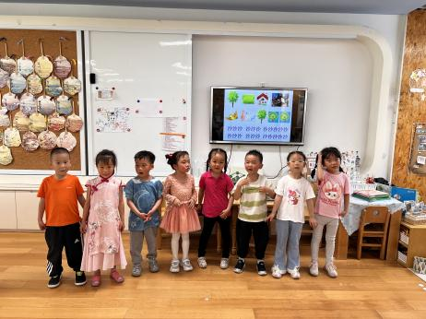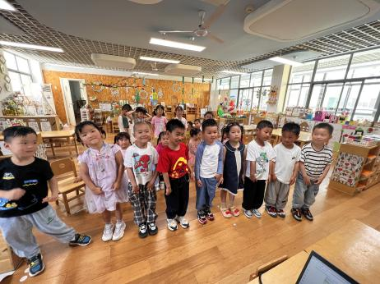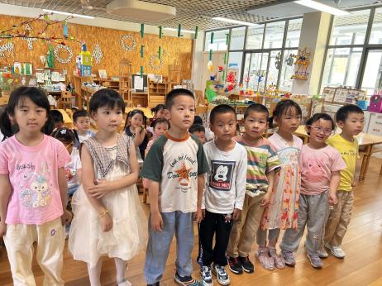

绿色的家

1=E 2/4

5 3 1︱2 3 2 7︱5 —︱5 3 1︱2 3 2 7︱5 —︱1 5︱1 1 2︱

小树是 绿色的 家， 住进了 小鸟娃 娃， 小 鸟 唱歌给

3 4︱5 —︱2 2 2 3︱2 —︱3 3 3 4︱3 —︱5 5 3︱5 5 3︱

小树 听 小树笑 啦， 小树笑 啦。 沙沙沙，沙沙沙，

5 4 3 4︱5 —︱5 5 3︱5 5 3︱5 4 3 2︱1 — ‖

沙沙沙沙 沙。 沙沙沙，沙沙沙， 沙沙沙沙 沙。

**5.生活活动**

早点：牛奶、饼干。午饭：玉米饭、茶树菇甜椒炒牛柳、山药木耳炒莴笋、菠菜鱼丸汤

点心：咸粥。 水果：香蕉、葡萄。

**6.温馨提示**

春天的脚步越来越近，正是郊游好时候，如果大家在出去游玩时有找到小动物，如小鱼、蜗牛等小动物，可以带来放在我们的植物角哦！